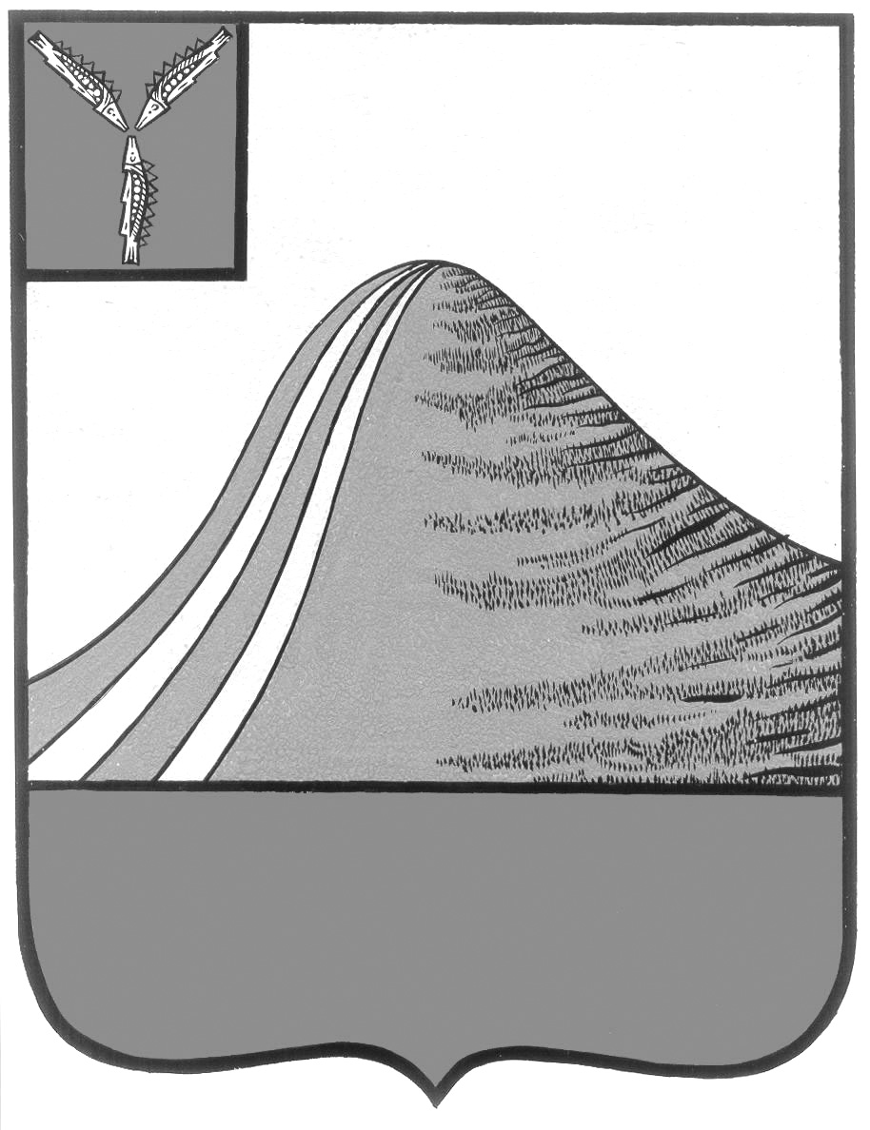
АДМИНИСТРАЦИЯ ЛЫСОГОРСКОГО МУНИЦИПАЛЬНОГО РАЙОНА
САРАТОВСКОЙ ОБЛАСТИ

П О С Т А Н О В Л Е Н И Е

от 28 декабря 2017 года № 663

р.п.Лысые Горы

Об утверждении Комплексного плана мероприятий направленных на профилактику правонарушений и усиление борьбы с преступностью на территории Лысогорского муниципального района Саратовской области на 2018 год

В целях профилактики правонарушений и усиление борьбы с преступностью на территории Лысогорского муниципального района Саратовской области, администрация Лысогорского муниципального района ПОСТАНОВЛЯЕТ:
- Утвердить Комплексный план мероприятий направленных на профилактику правонарушений и усиление борьбы с преступностью на территории Лысогорского муниципального района Саратовской области на 2018 год согласно приложению.
- Настоящее постановление вступает в силу с 1 января 2018 года, подлежит размещению на официальном сайте.
- Контроль за выполнением настоящего постановления оставляю за собой.

ГлавыЛысогорского
муниципального района С.А. Девличаров

Приложение к постановлению
администрации Лысогорского муниципального района
от 28 декабря 2017 года № 663

Комплексный план
мероприятий направленных на профилактику правонарушений и усиление борьбы с преступностью на территории Лысогорского муниципального района Саратовской области
на 2018 год

№  п/п | Мероприятия | Исполнители | Сроки исполнения |  | Ожидаемые результаты
 |  |  | Начало реализации | Окончание  реализации
 | Правовая поддержка деятельности штаба общественной организации Лысогорского муниципального района «Народная дружина» | администрация Лысогорского муниципального района | в течение 2018 года |  | Привлечение более широкого круга граждан к деятельности добровольных формирований населения по охране общественного порядка
 | В целях реализации комплекса мер по выявлению и пресечению незаконной продажи и хранению оружия, боеприпасов, взрывчатых средств, организация мероприятий информированию граждан о поощрении добровольно сдавших оружие | администрация Лысогорского муниципального района, отдел полиции в составе МО МВД России «Калининский» (по согласованию) | в течение 2018 года |  | Недопущение и предупреждение правонарушений в вопросах охраны общественного порядка, предупреждение против личности
 | Участие в мероприятиях по резервированию рабочих мест для граждан, испытывающих трудности в поиске работы в целях квотирования рабочих мест для трудоустройства граждан вышедших их мест лишения свободы | ГКУ СО «Центр занятости населения»  (по согласованию), администрация Лысогорского муниципального района, работодатели (по согласованию) | в течение 2018 года |  | Содействие трудоустройству и адаптация к рынку труда граждан, освобожденных из мест лишения свободы с целью снижения рецидивной преступности
 | Реализация комплексных мер по стимулированию участия населения Лысогорского муниципального района в деятельности общественных организаций правоохранительной направленности в форме добровольных народных дружин | администрация Лысогорского муниципального района, отдел полиции в составе МО МВД России «Калининский» (по согласованию) | в течение 2018 года
 | Участие в проведении профилактических мероприятий, оказание консультативных услуг гражданам, освободившимся с мест лишения свободы, а так же лицам осужденным без изоляции от общества | отдел по опеке и попечительству администрации Лысогорского муниципального района, комиссия по делам несовершеннолетних и защите их прав администрации Лысогорского муниципального района ГКУ СО «Центр занятости населения» (по согласованию), отдел УСЗН (по согласованию), отдел полиции в составе МО МВД России «Калининский» (по согласованию), филиал по Лысогорскому району ФКУ УИИ УФСИН России по Саратовской области (по согласованию), иные организации по согласованию по мере необходимости | в течение 2018 года |  | Содействие трудоустройству и адаптация граждан, освобожденных из мест лишения свободы с целью снижения рецидивной преступности
 | Проведение физкультурно-массовых, спортивных мероприятий, а также мероприятий педагогического и правового характера среди лиц, условно осужденных и лиц, освободившихся из мест лишения свободы | администрацияЛысогорского муниципального района ГКУ СО «Центр занятости населения» (по согласованию), отдел полиции в составе МО МВД России «Калининский» (по согласованию) | в течение 2018 года |  | Социальная адаптация и ресоциализация лиц, условно осужденных и лиц, освободившихся из мест лишения свободыс целью, снижения рецидивной преступности
 | Организация и проведение межведомственного профилактического мероприятия направленного на разъяснение лицам, освободившихся из мест лишения свободы, о предоставляемых социальных услуг в организациях социального обслуживания и социальной помощи | администрацияЛысогорского муниципального района ГКУ СО «Центр занятости населения» (по согласованию) | в течение 2018 года |  | Социальная адаптация и ресоциализация лиц, освободившихся из мест лишения свободы, с целью снижения рецидивной преступности
 | Участие в организации мероприятий по временному трудоустройства несовершеннолетних граждан в возрасте от 14 до 18 лет, в целях трудоустройства несовершеннолетних, вышедших из учреждений закрытого типа, из малообеспеченных, неполных семей, оказавшихся в трудной жизненной ситуации, не занятых в учебном процессе, трудоустройства подростков летом. | ГКУ СО «Центр занятости населения» (посогласованию), комиссия по делам несовершеннолетних и защите их прав администрации Лысогорскогомуниципального района, отдел образования администрации Лысогорского муниципального района,  иные организации по согласованию по мере необходимости. | в течение летнего периода |  | Укрепление системы профилактики безнадзорности и правонарушений несовершеннолетних
 | Участие в проведении комплекса разъяснительных мероприятий среди населения и собственников жилья по укреплению защитными устройствами подъездов жилых домов, подвалов и чердаков. | отдел полиции в составе МО МВД России «Калининский» (по согласованию), администрации Лысогорского муниципального района, администрации МО, входящие в состав Лысогорского муниципального района (по согласованию), ТСЖ (по согласованию), жилищные управляющие компании, старшие по подъездам, иные органы профилактики правонарушений по мере необходимости (по согласованию) | в течение 2018 года |  | Профилактика правонарушений в жилых микрорайонах, в том числе посягательств против личности, собственности и общественного порядка
 | Мероприятия по улучшению освещенности улиц, парков, скверов, других общественных мест населенных пунктов Лысогорского муниципального района (в рамках муниципальных контрактов и договоров осуществляется техническое содержание и ремонт сетей уличного освещения на территории муниципальных образований Лысогорскогомуниципального района) | администрация Лысогорского муниципального района,  МУП «СанСервис» (по согласованию), администрации МО, входящих в состав Лысогорского муниципального района (по согласованию) | в течение 2018 года |  | Профилактика правонарушений на улицах населенных пунктов, в том числе посягательств против личности, собственности и общественного порядка
 | Участие в охране и обеспечение общественного порядка в местах массового скопления граждан, в том числе в местах отдыха граждан. | отдел полиции в составе МО МВД России «Калининский» (по согласованию), администрация Лысогорского муниципального района, администрации МО, входящих в состав Лысогорского муниципального района,  народная дружина(по согласованию) | в течение 2018 года |  | Профилактика правонарушений в жилых микрорайонах, в том числе посягательств против личности, собственности и общественного порядка
 | Проведение дактилоскопирование и учет иностранных граждан и лиц без гражданства, прибывших на территорию Лысогорского муниципального района для осуществления трудовой деятельности | отдел полиции в составе МО МВД России «Калининский» (по согласованию) | в течение 2018 года
 | Участие в разъяснительной работе среди населения, частных предпринимателей, директоров фирм и предприятий о постановке под охрану жилых квартир, торговых предприятий | отдел полиции в составе МО МВД России «Калининский» (по согласованию), администрации МО, входящих в состав Лысогорского муниципального района (по согласованию), администрации Лысогорского муниципального района | в течение 2018 года |  | Предотвращение квартирных краж, краж их торговых предприятий
 | Участие в мероприятиях, направленных на профилактику правонарушений в сфере розничной продажи алкогольной продукции | отдел полиции в составе МО МВД России «Калининский» (по согласованию), экономическое управление администрации Лысогорского муниципального района;  Лысогорский филиал ГБУ РЦ «Молодежь плюс» (по согласованию) | в течение 2018 года |  | Снижение количество фактов отравлений, гибели людей от алкогольной продукции ненадлежащего качества, в том числе в результате употребления спиртосодержащей денатурирующей жидкости, приобретенной вне, так и в официальной торговой сети
 | Участие в мероприятиях, направленных на организацию занятости подростков-нарушителей состоящих на учете в отделе полиции в составе МО МВД России «Калининский» | комиссия по делам несовершеннолетних и защите их прав администрации Лысогорского муниципального района, отдел полиции в составе МО МВД России «Калининский» (по согласованию); Лысогорский филиал ГБУ РЦ «Молодежь плюс» (по согласованию) | в течение 2018 года |  | Социальная реабилитация трудных подростков, обеспечение легальных источников заработка
 | Участие в проведении комплексных профилактических мероприятий по выявлению семей, находящихся в социально опасном положении, а также детей, занимающихся попрошайничеством и бродяжничеством, детей, систематически пропускающих занятия и допускающих самовольные уходы из государственных учреждений | комиссия по делам  несовершеннолетних и защите их прав администрации Лысогорского муниципального района, отдел образования администрации Лысогорского муниципального района, отдел по опеке и попечительству администрации Лысогорского муниципального района, отдел полиции в составе МО МВД России «Калининский» (по согласованию), социальные учреждения областного подчинения (по согласованию) Лысогорский филиал ГБУ РЦ «Молодежь плюс» | в течение 2018 года |  | Снижение детской беспризорности, безнадзорности, количества преступлений, совершенных несовершеннолетними
 | Участие в проведении корректировки банков данных:  - семей, находящихся в социально опасном положении  - несовершеннолетних состоящих на учёте в КДН и ПДП Лысогорского ОВД  - детей и подростков с девиантным поведением из числа не учащихся и не работающих  - детей и подростков с ограниченными возможностями  - детей сирот и детей оставшихся без попечения родителей  - детей школьного возраста, не посещающих по неуважительным причинам учебные заведения  - беспризорных и безнадзорных несовершеннолетних, помещённых в детские учреждения всех видов и находящихся в розыске  - подростков возвратившихся из воспитательных колоний и закрытых учебных заведений | отдел полиции МО МВД России «Калининский» (по согласованию), комиссия по делам  несовершеннолетних и защите их прав администрации Лысогорского муниципального района, отдел опеки и попечительства администрации Лысогорского муниципального района;Лысогорский филиал ГБУ РЦ «Молодежь плюс» (по согласованию) | в течение 2018 года |  | Снижение количества несовершеннолетних, относимых к данным категориям. Своевременное оказание необходимой помощи несовершеннолетним, данных категорий, предупреждение асоциального поведения
 | Организация и проведение месячников  - по вовлечению несовершеннолетних в организованную досуговую деятельность  - по правовому просвещению детей и родителей  - по пропаганде здорового образа жизни | комиссия по делам  несовершеннолетних и защите их прав администрации Лысогорского муниципального района, отдел образования администрации Лысогорского муниципального района, отдел культуры и кино администрации Лысогорского муниципального района, отдел по работе с молодежью политики, спорта и туризма администрации Лысогорского муниципального района, отдел полиции в составе МО МВД России «Калининский» (по согласованию);  Лысогорский филиал ГБУ РЦ «Молодежь плюс» (по согласованию) | в течение 2018 года |  | Предупреждение подростковой преступности. Пропаганда среди учащихся законопослушного поведения и здорового образа жизни
 | Участие в проведении циклов мероприятий (лекции, беседы, диспуты, волонтёрское движение, конкурсы, фестивали, конференции, семинары, «круглые столы» и т.д.) направленных на профилактику правонарушений в учебных заведениях, учреждениях дополнительного образования, учреждениях культуры Лысогорского муниципального района среди детей и молодёжи (по ежегодно утверждаемому плану) | отдел полиции в составе МО МВД России «Калининский» (по согласованию), отдел образования администрации Лысогорского муниципального района, отдел культуры и кино администрации Лысогорского муниципального района, отдел по работе с молодежью, спорту и туризму администрации Лысогорского муниципального района, иные учреждения и организации по мере необходимости (по согласованию), Лысогорский филиал ГБУ РЦ «Молодежь плюс» (по согласованию) | в течение 2018 года |  | Предупреждение подростковой преступности. Пропаганда среди учащихся законопослушного поведения (ежегодное проведение мероприятий по профилактике правонарушений и преступлений среди детей и молодёжи всеми субъектами системы профилактики по отраслевым планам)
 | Организация и проведение мониторингов уровня правовой культуры учащихся и эффективности работы по правовому просвещению и профилактике асоциального поведения детей и молодежи. | отдел культуры и кино администрации Лысогорского муниципального района, отдел по работе с молодежью, спорту и туризму администрации Лысогорского муниципального района, отдел образования администрации Лысогорского муниципального районаЛысогорский филиал ГБУ РЦ «Молодежь плюс» (по согласованию) | в течение 2018 года |  | Получение объективной информации об уровне правовой культуры учащихся и эффективности применяемых методик и технологий по профилактике асоциального поведения
 | Издание буклетов, брошюр, памяток, посвященных вопросам профилактики правонарушений, правовому просвещению и пропаганде здорового образа жизни среди несовершеннолетних и молодёжи | отдел культуры и кино администрации Лысогорского муниципального района, отдел по работе с молодежью, спорту и туризму администрации Лысогорского муниципального района, отдел образования администрации Лысогорского муниципального района, сектор опеки и попечительства администрации Лысогорскогомуниципального района, районная газета «Призыв» (по согласованию), иные учреждения и организации (по согласованию) Лысогорский филиал ГБУ РЦ «Молодежь плюс» (по согласованию) | в течение 2018 года |  | Повышение правовой культуры детей и молодёжи
 | Вовлечение детей и подростков в систематические занятия спортом | отдел культуры и кино администрации Лысогорского муниципального района, отдел по работе с молодежью, спорту и туризму администрации Лысогорского муниципального района, отдел образования администрации Лысогорского муниципального района, руководители учебных заведений различной подчинённости (по согласованию) Лысогорский филиал ГБУ РЦ «Молодежь плюс» (по согласованию) | в течение 2018 года |  | Сокращение асоциальных явлений у детей и подростков, формирование устойчивой потребности в здоровом образе жизни
 | Организация в печатных средствах массовой информации Лысогорского муниципального района тематических рубрик правоохранительной направленности | администрация Лысогорского муниципального района, отдел полиции в составе МО МВД России «Калининский» (по согласованию), районная газета «Призыв», прочие СМИ и иные органы профилактики правонарушений (по согласованию) | в течение 2018 года |  | Изучение влияния правоохранительной системы на преступность, выработка мер совершенствования их деятельности
 | Осуществление комплекса организационных и практических мероприятий по повышению эффективности работы по предупреждению, раскрытию и расследованию тяжких и особо тяжких преступлений против личности, в том числе совершенных на бытовой почве. Периодический анализ результатов на заседаниях | отдел полиции в составе МО МВД России «Калининский» (по согласованию), иные службы по мере необходимости (по согласованию) | в течение 2018 года |  | Снижение удельного веса тяжких и особо  тяжких преступлений,  улучшение качества  расследования преступных посягательств  против личности
 | Проведение постоянных профилактических бесед с собственниками домашнего скота, по недопущению выпаса скота без присмотра, обеспечения технической укрепленности мест содержания скота, обеспечения выпаса домашнего скота пастухами, с которыми в обязательном порядке должен быть заключен договор о материальной ответственности | администрация Лысогорского муниципального района, администрации МО, входящих в состав Лысогорского муниципального района. | в течение 2018 года |  | Снижение количества преступленных посягательств, относимых к данным категориям. Предупреждение и предотвращение хищения домашнего скота
 | Проведение мероприятий по проверки состояния участковых пунктов полиции на территории района | администрация Лысогорского муниципального района, отдел полиции в составе МО МВД России «Калининский» (по согласованию) | в течение 2018 года |  | Повышение эффективности и качества работы правоохранительных органов

ГлаваЛысогорского
муниципального района С.А. Девличаров

